СОГЛАСОВАНО УТВЕРЖДАЮ

_______________________________ ____________________________  
должность, наименование организации заказчика должность, наименование организации заказчика__________ _________________ __________ ______________  
подпись расшифровка подписи подпись расшифровка подписи

«___» _________________24 г. «___» _________________24 г.

**ТЕХНИЧЕСКОЕ ЗАДАНИЕ**

на разработку научно-технической продукции

________________________________________________________________  
наименование разработки__________________________________________________  
условное обозначение или индекс разработки

СОГЛАСОВАНО

_________________________________  
должность, другие организации заказчика, согласующие ТЗ__________ ___________________  
подпись расшифровка подписи

«___» _________________24 г.

Оглавление

1. Введение. 3

1. 1. Цель. 3

1.2. Краткая сводка возможностей. 3

1.3. Определения, акронимы и сокращения. 3

1.4. Краткое содержание. 4

2. Обзор системы 4

2.1. Определение типов пользователей системы. 4

2.2. Окружение системы. 4

2.3. Обзор вариантов использований. 5

2.4. Нефункциональные требования. 6

3. Детальные требования 6

3. 1. Функциональные требования. 6

3. 2. Требования к пользовательскому интерфейсу. 9

3. 3. Требования к логической структуре БД 15

## 1. Введение.

### 1. 1. Цель.

Цель документа - представить детальное описание создаваемого приложения.   
А именно описать цели и возможности системы, пользователей системы, сценарии использования (пользовательские истории) и строение системы.

### 1.2. Краткая сводка возможностей.

Функционал администратора:

1. Создание и редактирование учебных групп и их состава.
2. Составление и редактирование расписания учебного процесса.
3. Проставление баллов за лабораторные работы, зачёты и экзамены.
4. Создание аккаунта студенту/администратору.

Функционал студента:

1. Просмотр своего расписания в удобном формате.
2. Просмотр карточки занятия: информация о типе занятия, дата и время и т.д.
3. Внесение заметок к карточкам занятий.
4. Возможность просмотра и редактирования информации в профиле.

### 1.3. Определения, акронимы и сокращения.

* Актор (Actor) — это пользователь системы, который может выполнить в ней некоторое действие.
* Прецедент (Use case) — действие, доступное актору для выполнения.

### 1.4. Краткое содержание.

Далее представлены use case, use story.   
Описано взаимодействие пользователя и системы приложения.

## 2. Обзор системы

### 2.1. Определение типов пользователей системы.

Студент.

Администратор электронного дневника.

### 2.2. Окружение системы.

### 2.3. Обзор вариантов использований.

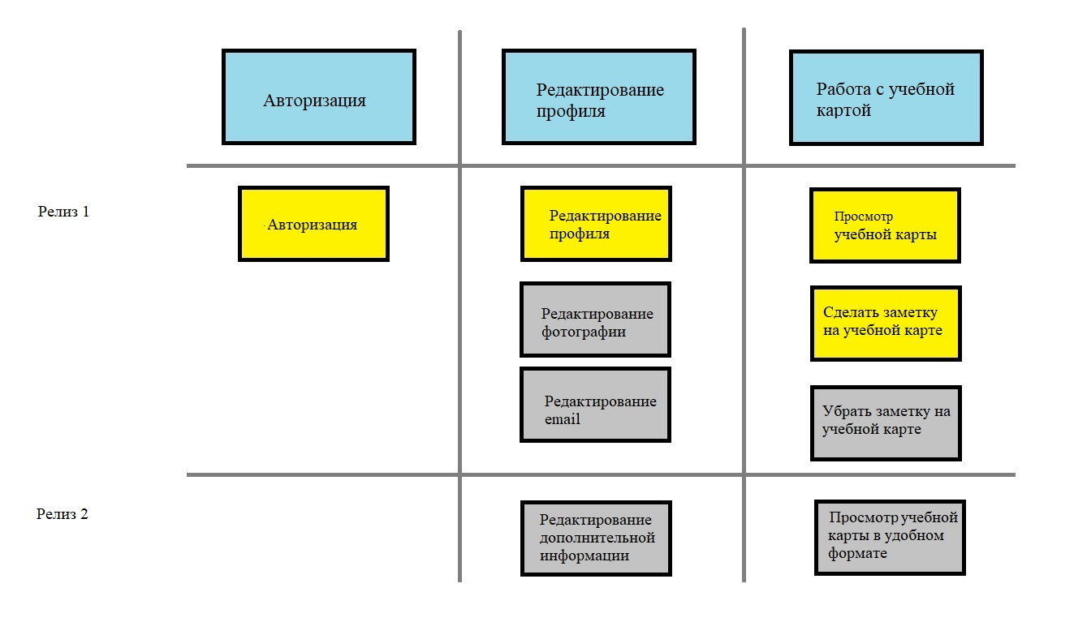

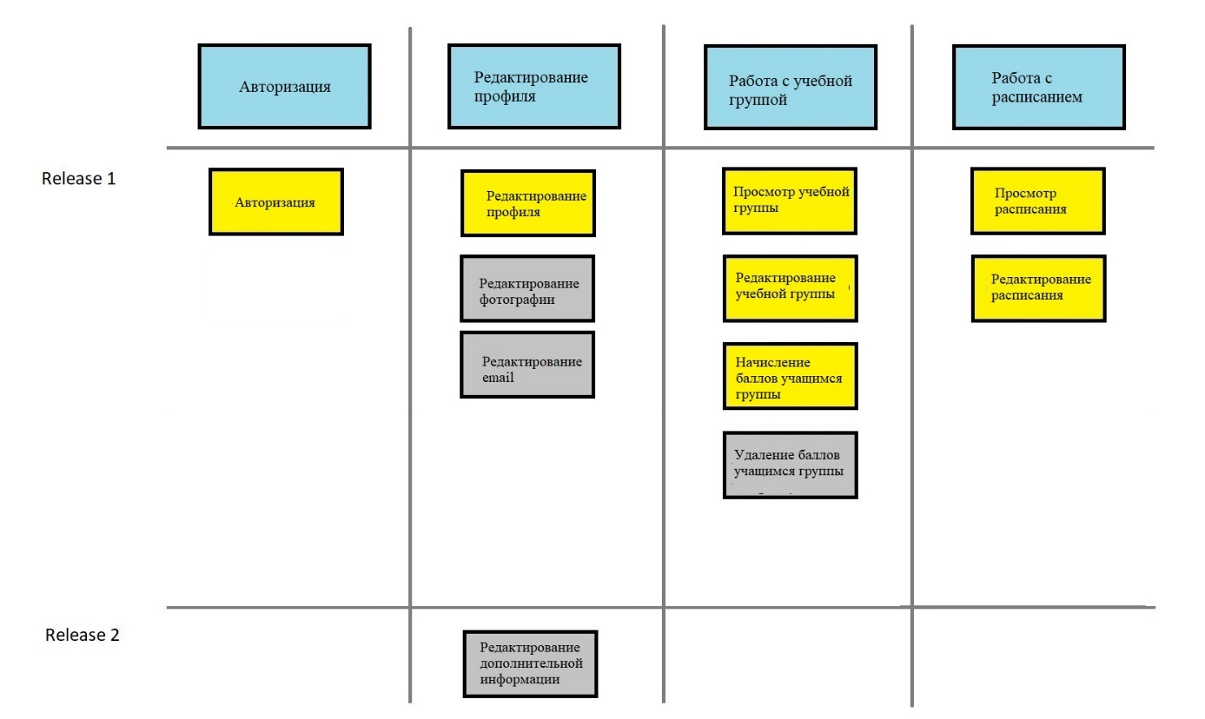

### 2.4. Нефункциональные требования.

Приложение должно быть на писано на языке C# c использованием графического интерфейса пользователя Win Form и системы управления базами данных MS SQL Server.

## 3. Детальные требования

### 3. 1. Функциональные требования.

**Авторизация пользователя**.

Действующие лица: пользователь, система.

Цели.   
Пользователь: авторизоваться в системе и начать работать.  
Система: идентифицировать пользователя и его права.

Предусловия: пользователь запустил систему.

Успешный сценарий:

1. Система открывает сессию пользователя, предлагает ввести логин и пароль.
2. Пользователь вводит логин пароль.
3. Система проверяет логин и пароль.
4. Система перенаправляет пользователя на основную форму.

Результат: Пользователь успешно авторизован и может работать с системой.

**Просмотр студентом расписания**.

Действующие лица: пользователь, система.

Цели.   
Пользователь: воспользоваться функциональности программы для решения своей проблемы.  
Система: предоставить функциональность пользователю в зависимости от его прав.

Предусловия: пользователь авторизовался.

Успешный сценарий:

1. Система предоставляет свои возможности в зависимости от прав пользователя.
2. Пользователь пользуется возможностями программы в зависимости от своих прав.

Результат: Пользователь успешно решает возникшую проблему.

**Просмотр студентом расписания**.

Действующие лица: пользователь, система.

Цели.   
Пользователь: воспользоваться функциональности программы для решения своей проблемы.  
Система: предоставить функциональность пользователю в зависимости от его прав.

Предусловия: пользователь авторизовался.

Успешный сценарий:

1. Система предоставляет свои возможности в зависимости от прав пользователя.
2. Пользователь пользуется возможностями программы в зависимости от своих прав.

Результат: Пользователь успешно решает возникшую проблему.

### 3. 2. Требования к пользовательскому интерфейсу.

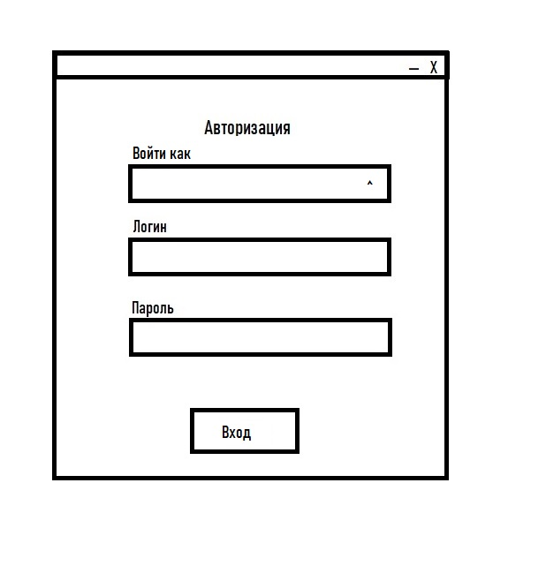

Окно авторизации.

Имеет 2 области для ввода данных для авторизации. И одна для выбора входа

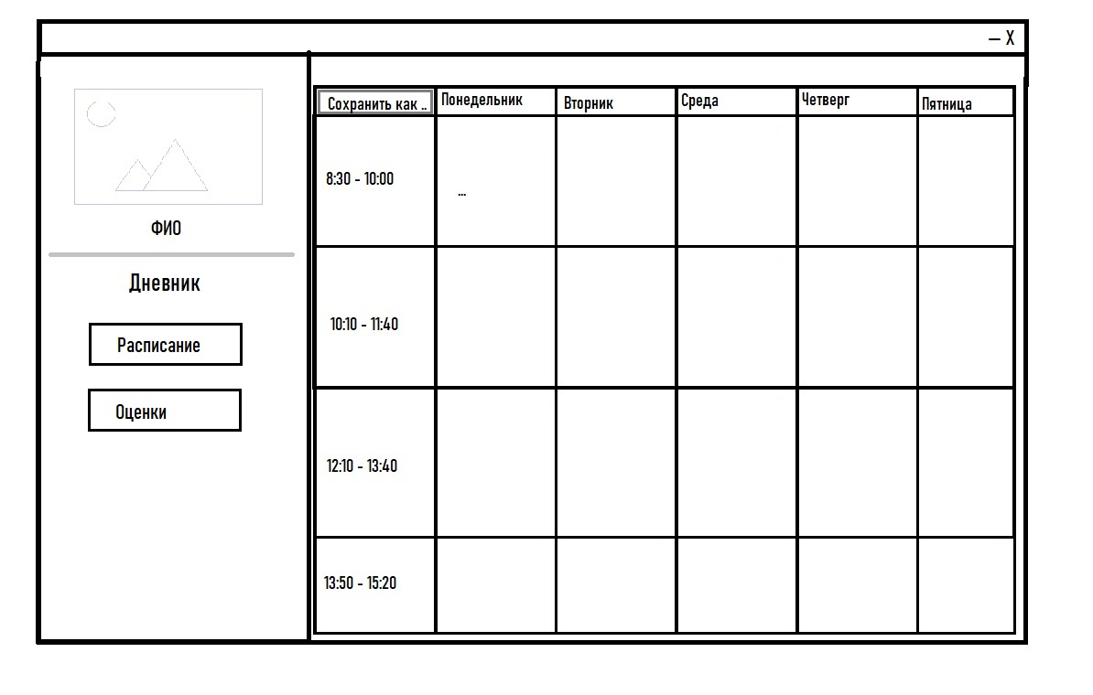

Основная форма приложения для студента.

Имеет боковую панель для навигации.

Также имеет таблицу для просмотра расписания и кнопку для просмотра его в удобном формате

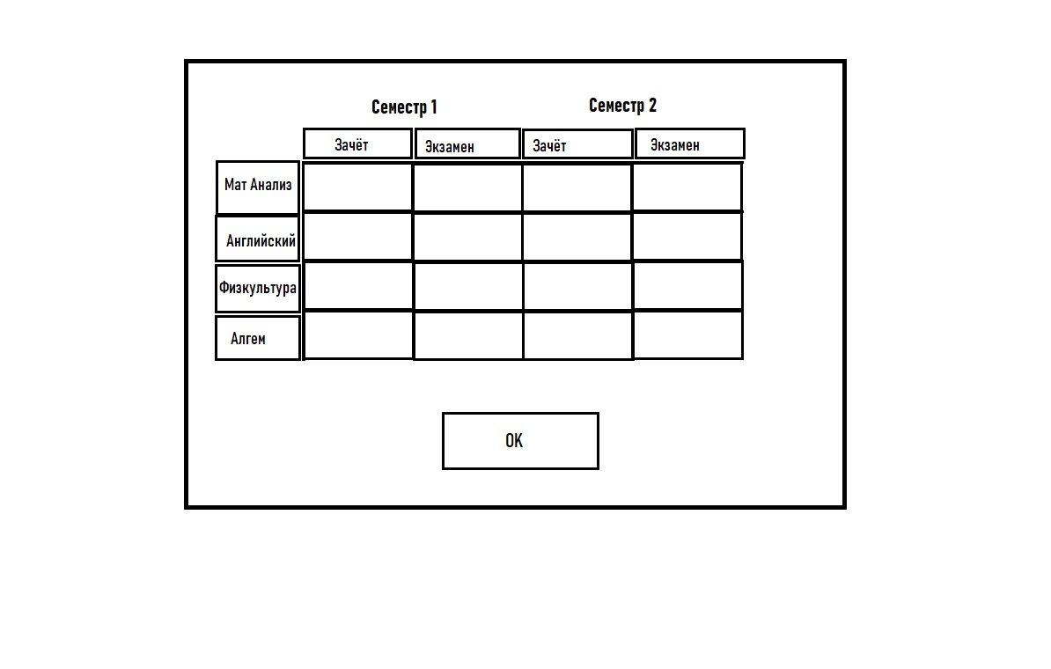

Форма для просмотра оценок открывается кликом по кнопке «Оценки».

Содержит таблицу с оценками студента.

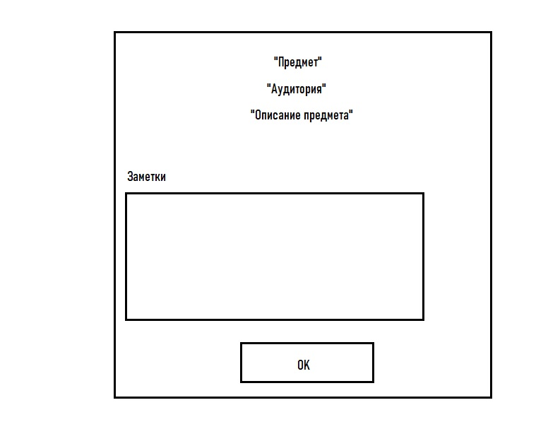

Форма для просмотра дополнительной информации.

Открывается кликом на предмет в таблице.

Имеет возможность вносить заметки

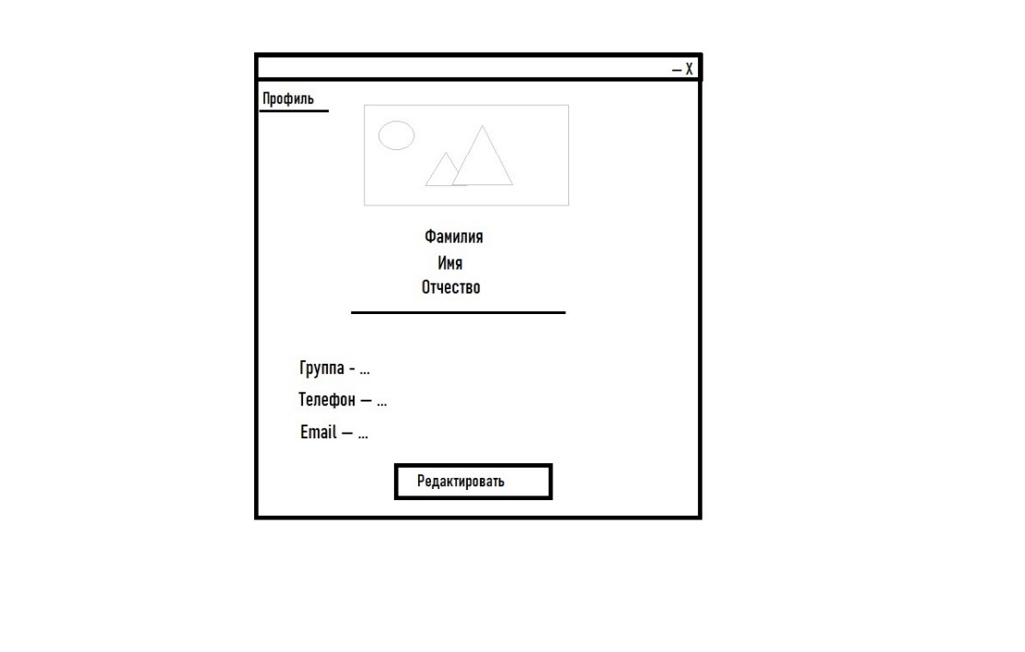Форма профиля студента.

Открывается кликом по кнопке «Профиль» на боковой панели.

Имеет возможность редактирования некоторый информации.

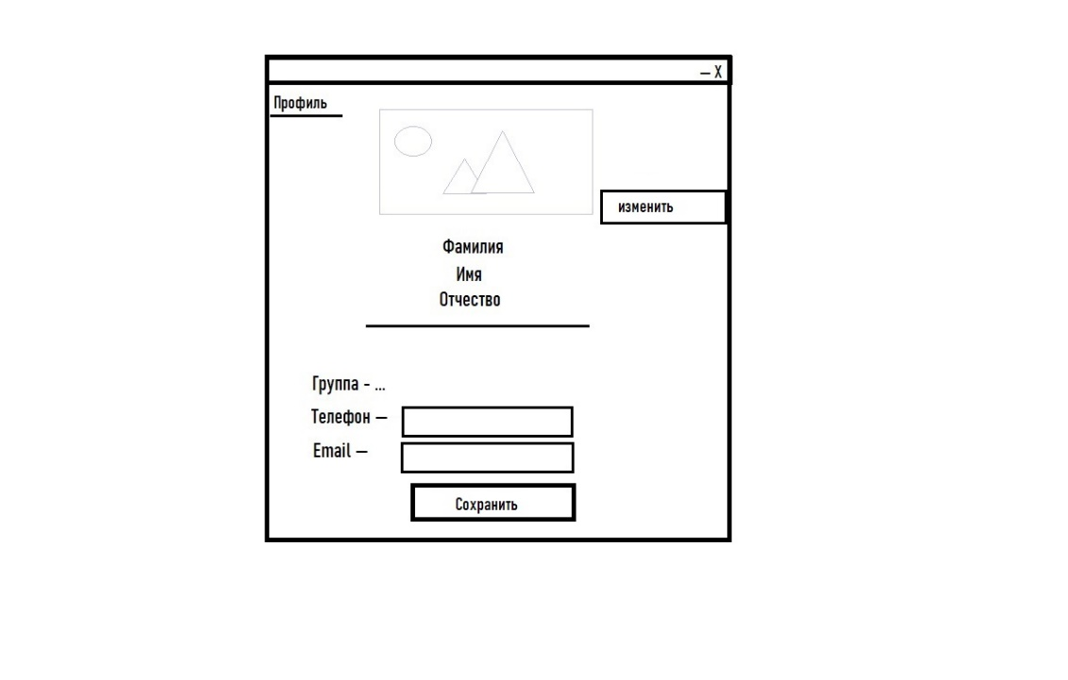

При редактировании позволяет изменять некоторые поля и фотографию.

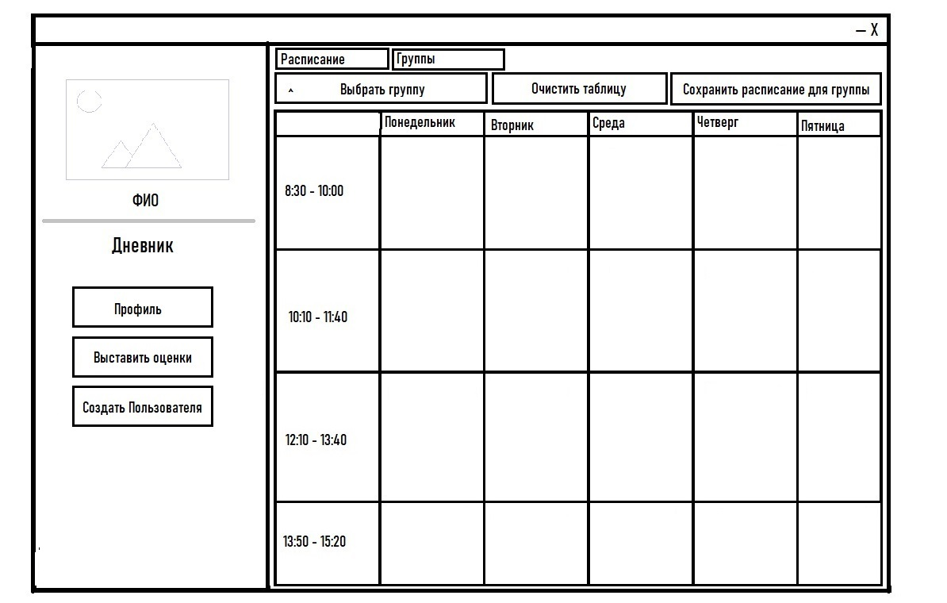Основная форма администратора.

Имеет расширенную боковую панель.

А также таблицу для редактирования расписания выбранной группе.

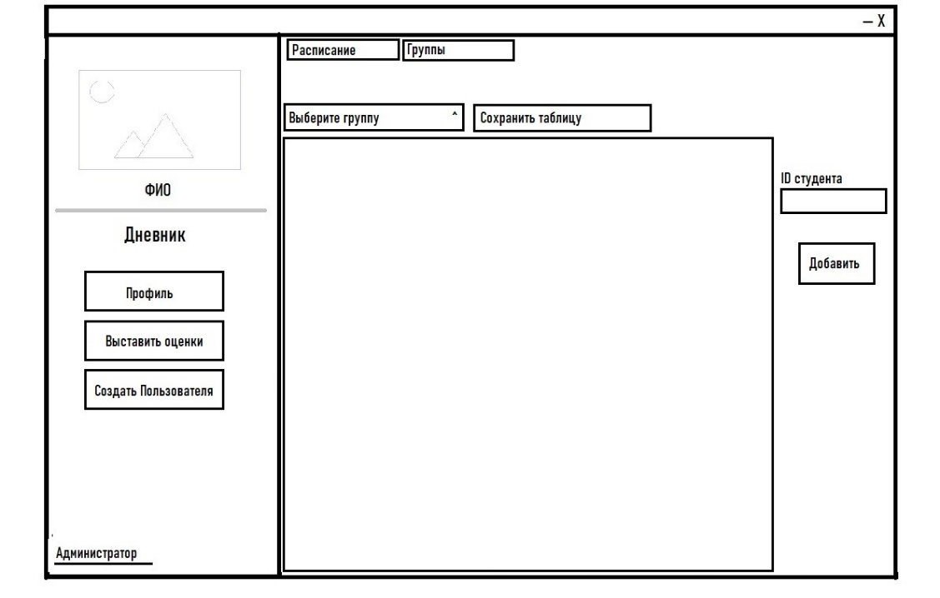Вторая вкладка основной формы администратора.

Вместо таблицы позволяет редактировать состав выбранной группы.

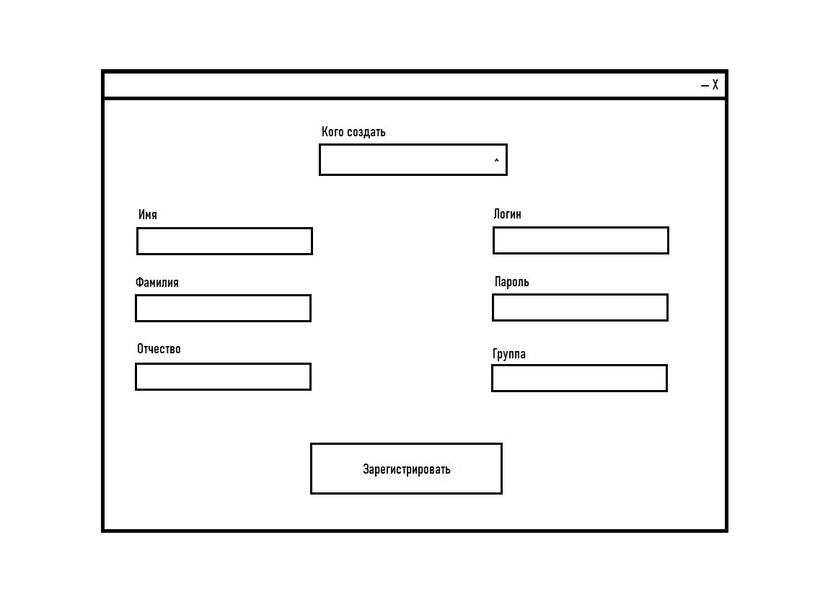

Форма для создания новых пользователей.

В форме предоставлено ряд полей для ввода основных данных.

В зависимости от типа пользователя, появляется или нет поле для заполнения группы.

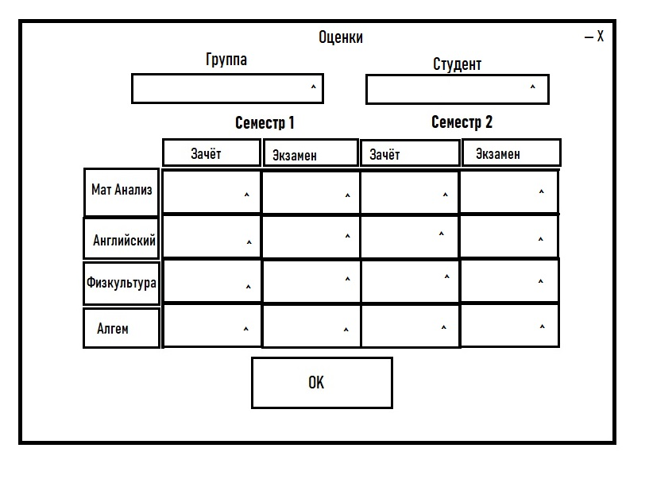Форма для выставления оценок студентам.

Открывается через боковую панель

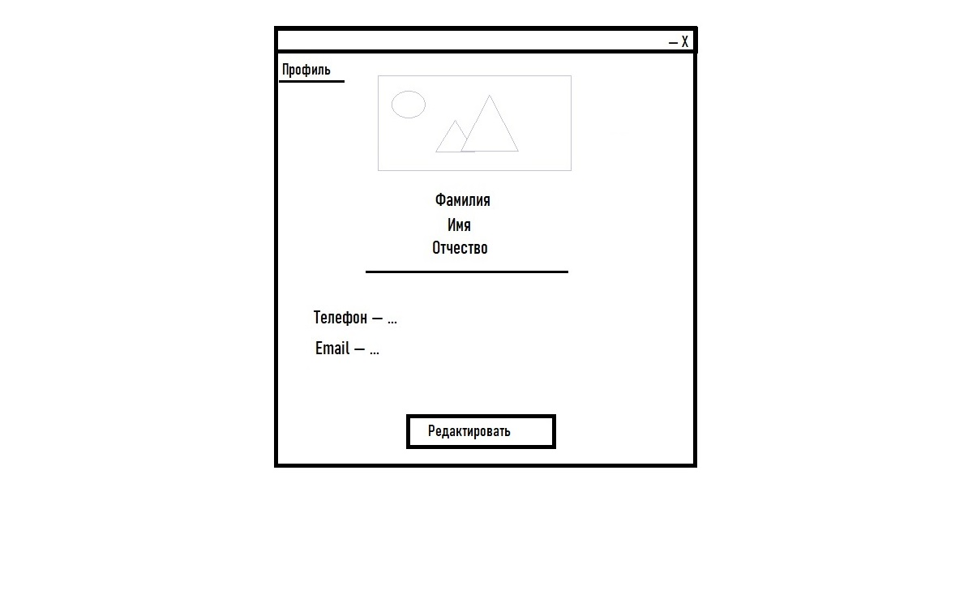

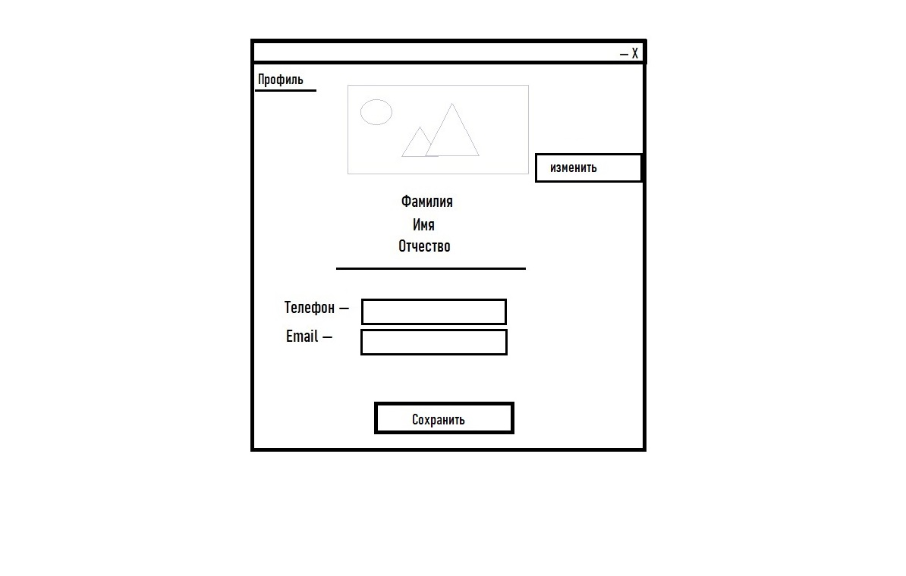Форма профиля.

Открывается через боковую панель.

Имеет возможность редактирования некоторый информации.

При редактировании позволяет изменять некоторые поля и фотографию.

### 3. 3. Требования к логической структуре БД

